国培计划项目管理系统功能模块描述
一、项目背景
为贯彻落实十七大关于“加强教师队伍建设，重点提高农村教师素质”的要求，教育部组织实施了2009年“中小学教师国家级培训计划”（简称“国培计划”）。根据《国家中长期教育改革和发展规划纲要》和教育部、财政部关于实施“中小学教师国家级培训计划（2010-2012）”的总体部署，为进一步加强中小学特别是农村中小学教师培训，促进基础教育改革发展，教育部将组织实施2010年国培计划。
二、项目必要性
2.1 根据2010年国培计划的要求，严格项目申报和审批程序，确保项目实施高起点高质量；建立具有动态管理机制的“国培计划”培训专家库；认真遴选审核所有参训学员；做好培训教学与组织实施工作等等，按照2009年的工作经验，项目执行办2010年的工作任务将大大增加。
2.2 国培计划实际实施操作过程比较复杂，需要协调沟通多方人员，处理归档大量文件，项目执行办公室在2009年项目组织实施过程中积累了一定的经验，同时也出现了一些管理混乱的现象，如承办单位提交材料不规范，不及时；项目执行办电话，传真和邮件大量的重复性劳动，容易造成信息通报不及时等等，为了减少失误与重复劳动，缩短办理周期，因此有必要把作业环境规范化，建设一套规范的网上工作流程平台，从而达到提高效率和科学管理的目的。
2.3 国培计划项目管理平台利用先进的信息技术手段，将推进国培计划项目管理的规范化，提高申报、审批、管理等各环节的效率；增强师范司对项目的跟踪，监督和评估；进一步增强数据处理和查询分析能力，提高数据统计分析质量；该平台还可积累与管理大量的项目、学员、培训专家信息，使国培计划能够有序、稳定、高效地执行，并不断提升“国培计划”的品牌效应。
三、平台功能设计
国培计划项目管理平台总体框架包括三个部分——基础设施、服务门户和应用系统。
“基础设施”部分是整个项目实施的基石，包括硬件平台（网络设备、服务器、终端设备等）和基础软件平台（数据库、应用基础件）两个部分，所有的应用系统都架构在其上运行。因此，基础设施部分是整个项目中比较重要的基础性内容。
“服务门户”部分则包括能够为用户提供一站式服务的门户网站以及门户背后支撑的服务中间件。这个部分是直接面对用户的平台门户，是所有后台服务系统的应用接口，是衔接用户与各具体业务服务系统的桥梁。
“应用系统”是整个项目规划的核心，按业务功能包括：通知与任务管理子系统、项目申报子系统、专家评审子系统、项目实施管理子系统、项目评估分析子系统。以及联系人信息管理子系统、培训专家资源库、学员信息库、会议管理子系统、邮件、短信通知子系统等支撑功能。
- 通知与任务管理子系统，用于所有环节的信息、任务发布，主要提供以下服务：
  - 项目执行办发布并管理项目通知、任务、教育部文件等。
  - 承办单位发布并管理开班通知、注意事项等培训相关信息。
  - 任务的管理和提醒。
- 项目申报子系统，用于项目申报环节，主要提供以下服务：
  - 项目申报管理：项目执行办发布项目申报书，设置申报数量、时限等。
  - 省厅师范处或申报单位在线填报申报书，提交实施方案。
- 专家评审子系统，面向具有评审资格的专家，主要提供以下服务：
  - 项目执行办分组申报单位，设置评审专家，邀请评审专家
  - 评审专家对项目申请书进行评审，提交专家评审意见。
  - 评审意见反馈，将专家评审意见反馈回申报单位。
- 培训实施子系统，用于项目从开始实施到结束的管理，主要提供以下服务：
  - 项目执行办设置管理预决算表、开班时间、活动安排、学员信息、课表、简报等需要承办单位在线提交的培训材料。
  - 省厅师范处或承办院校在线提交材料，完成任务。
  - 项目执行办查看、统计、导出各类表格。
  - 师范司审阅各校上报的总结材料。
- 培训评估分析子系统，用于参训学员对培训班进行评价，主要提供以下服务：
  - 项目执行办发布管理调查问卷
  - 学员登录系统，填写调查问卷。
  - 项目执行办查看并统计评价结果。
- 项目联系人信息管理子系统
  - 项目执行办对项目联系人分组管理。
  - 省厅师范处管理本省联系人信息。
  - 培训单位管理本单位联系人信息。
- 培训专家资源库，用于管理所有培训专家的信息和资源。包括：
  - 省厅师范处或培训单位在线推荐专家。
  - 师范司审核专家信息，审核合格的进入专家资源库
  - 根据不同的条件进行对专家信息进行筛选、查询。
- 学员信息库，用于管理所有学员的信息。包括：
  - 省厅师范处录入、编辑、管理计划参训学员信息。
  - 项目执行办审核学员信息
  - 培训完成后的承办单位录入、编辑、管理结业学员信息（带证书编号）
  - 学员证书查询
  - 根据不同的条件进行对学员信息进行筛选、查询。
- 会议管理，用于项目实施中会议的管理。包括：
  - 会务管理：包括制定会议计划，发送会议通知等功能。
  - 参会者管理：各省厅、培训单位参加会议人员信息上报，方便项目办做会务安排。
  - 会议资源管理：主要管理各种会议文件、答辩PPT等。
- 前台栏目设计
操作人员
项目执行办 | 发布教育部文件、新闻动态、开班通知、培训简报等信息内容
参训学员 | 查看国培文件，新闻动态等，参加问卷调查，论坛发帖、证书查询等。
培训单位 | 查看国培项目相关信息资讯。
一级功能模块 | 二级功能模块 | 服务组件描述
首页 |  | 首页显示最新发布的教育部文件、开班通知、新闻动态、简报等相关信息。
问卷调查 | 学员登录 | 学员用项目执行办发放的识别码或是用户名和密码登录国培网站
问卷调查 | 填写问卷调查 | 在线填写问卷调查
项目论坛 | 发帖、回帖，在线交流与讨论 | 学员登录网站后可进入项目论坛在线交流讨论。
教育部文件 | 后台发布教育部文件 | 项目执行办办后台发布后可选择是否在前台显示该文件。
教育部文件 | 选择是否在前台显示 | 项目执行办办后台发布后可选择是否在前台显示该文件。
新闻动态 | 后台发布 | 项目执行办或各承办单位可通过后台发布国培相关的新闻动态
新闻动态 | 选择是否在前台显示 | 项目执行办审核通过可选择是否在前台显示该新闻动态。
开班通知 | 后台发布 | 项目执行办或各承办单位可通过后台发布项目开班通知
开班通知 | 选择是否在前台显示 | 项目执行办审核后可选择是否在前台显示该开班通知。
国培简报 | 后台发布，上传简报 | 项目执行办或各承办单位可通过后台发布、上传简报
国培简报 | 选择是否在前台显示 | 项目执行办审核后可选择是否在前台显示该简报
专家资源 | 专家介绍 | 专家信息介绍，国培资源展示
专家资源 | 资源展示 | 专家信息介绍，国培资源展示
证书查询 | 前台提供查询入口 | 参加了问卷调查的学员可以在线获得查询结果。
教师网联 |  | 链接到教师网联门户网站
友情链接 |  | 链接到其他相关网站。
二、后台管理模块
- 通知与任务管理模块
操作人员
师范司项目办 | 发布教育部文件等（或由项目执行办发布）
项目执行办 | 发布项目实施过程中的具体任务通知等
承办单位 | 发布开班通知、注意事项等培训相关情况，需由项目执行办审核后才能公布到前台显示。
一级功能模块 | 二级功能模块 | 服务组件描述
通知公告 | 发布通知公告、上传、下载附件 | 根据角色划分发布、修改、删除权限。如项目执行办可查看、修改、删除所有通知公告；承办单位只能修改、删除自己发布的通知公告.
通知公告 | 修改通知公告 | 根据角色划分发布、修改、删除权限。如项目执行办可查看、修改、删除所有通知公告；承办单位只能修改、删除自己发布的通知公告.
通知公告 | 删除通知公告 | 根据角色划分发布、修改、删除权限。如项目执行办可查看、修改、删除所有通知公告；承办单位只能修改、删除自己发布的通知公告.
任务管理 | 新增任务、上传、下载附件 | 项目执行办操作，包括任务名称、内容、选择任务相关人员组、任务完成期限等。设定任务重要性和优先级。
任务管理 | 编辑任务 | 项目执行办操作，包括任务名称、内容、选择任务相关人员组、任务完成期限等。设定任务重要性和优先级。
任务管理 | 删除任务 | 项目执行办操作，包括任务名称、内容、选择任务相关人员组、任务完成期限等。设定任务重要性和优先级。
任务提醒 | 处理未完成任务提醒 | 在后台管理登陆后页面显眼位置显示当前登陆用户还有多少任务未完成，点击后进入未完成任务列表
任务提醒 | 未完成任务列表 | 以列表页面的形式显示所有未完成的任务，以某种规则排序（如时间按紧迫度、重要性、优先级），并提供其他的排序方式
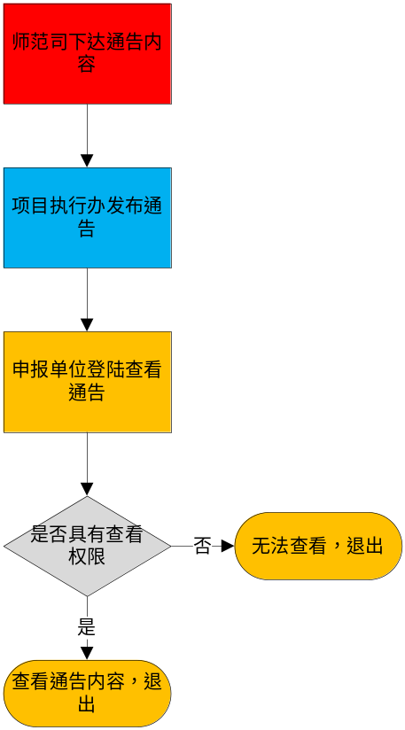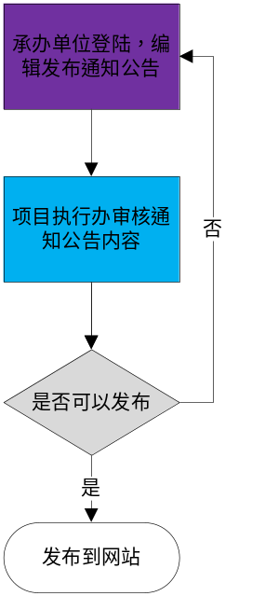
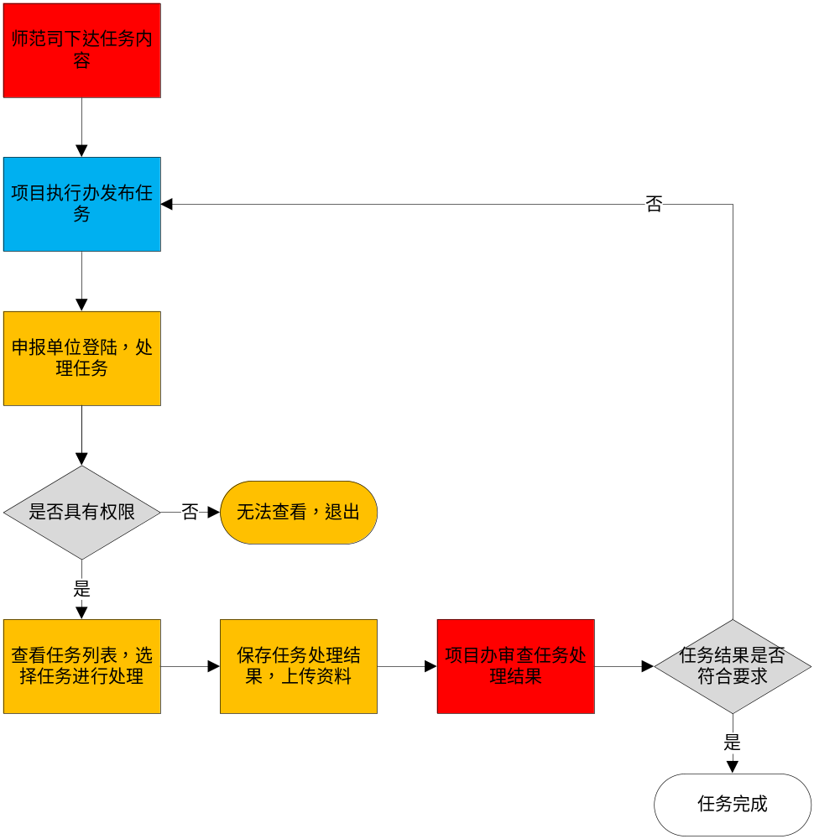
- 项目申报模块
操作人员
项目执行办 | 按项目发布项目申报书，规定提交时限
省厅师范处 | 由省厅师范处或申报单位在线填报项目申请书，并以附件形式提交项目实施方案，强制对附件的命名规范进行统一要求，方便文件的归档管理。（中小学骨干教师研修项目由省厅师范处初审通过后统一提交申报书和实施方案。培训团队研修项目可由申报单位直接在线提交）
申报单位
一级功能模块 | 二级功能模块 | 服务组件描述
项目申报管理 | 发布、编辑、删除项目申报书 | 由项目执行办操作，发布项目申报书，设置学校申报学科数量和申报时限等
项目申报管理 | 设置申报数量 | 由项目执行办操作，发布项目申报书，设置学校申报学科数量和申报时限等
项目申报管理 | 设置申报时限 | 由项目执行办操作，发布项目申报书，设置学校申报学科数量和申报时限等
项目申报管理 | 项目年度管理 | 用于新建和关闭申报年度，申报年度是项目开始申报的标志。如新建2010年度申报，关闭2009年度申报
在线申报 | 填写，修改项目申报书 | 由省厅师范处或申报单位在线填报申报书
在线申报 | 提交、修改项目实施方案 | 省厅师范处或申报单位以附件形式提交，如果提交一次后，实施方案做了修改再次提交，将覆盖原有文件，只留存最新提交的文件
在线申报 | 提交修改其他相关文件 | 申报单位以附件形式提交
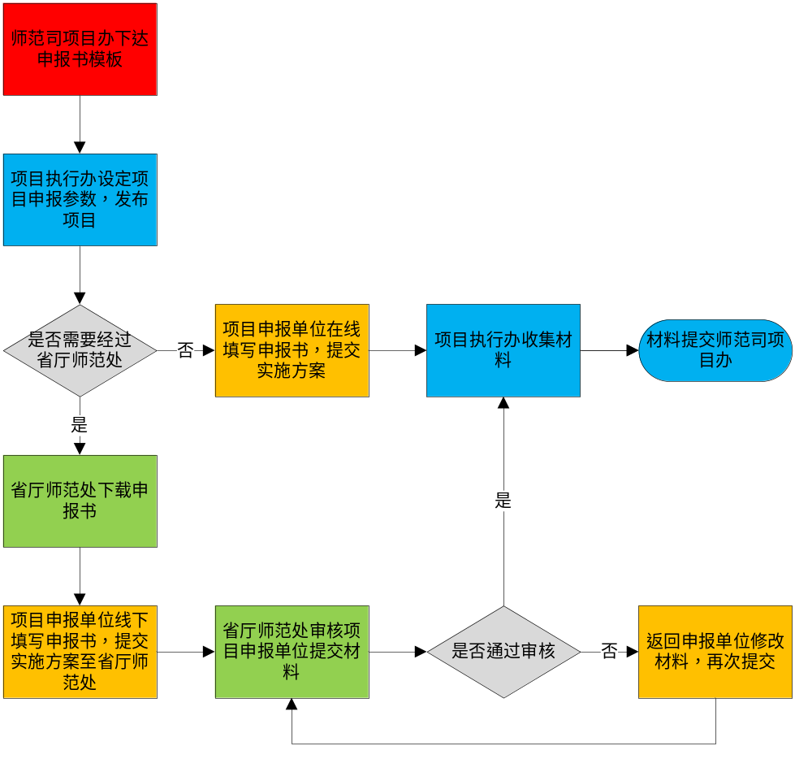
- 项目评审模块
操作人员
师范司项目办 | 由师范司授权项目执行办发布终审结果
项目执行办 | 按各个学校的申报学科分组，按组设置评审专家，邀请专家（评审专家列表已在联系人管理里事先设置好，项目执行办设置评审专家时只需点选即可）
评审专家 | 评审专家登录后即可查看项目执行办分配好的申报单位提交的申报书，按评审指标进行评审，填写评审反馈意见，提交评审结果
一级功能模块 | 二级功能模块 | 服务组件描述
专家评审设置管理 | 新建、修改、删除分组 | 由项目执行办把申报单位分组，并指定评审专家
专家评审设置管理 | 邀请专家 | 专家跟项目的对应关系设置完成之后，项目执行办可点击发送邀请按钮，给专家发送邮件和短信，提醒专家评审开始。可从联系人信息库里直接选取评审专家
专家初审 | 填写评审意见 | 专家按照评审标准进行评审填写评审意见
专家初审 | 提交评审结果 | 通过、不通过、需修改、需重大修改等意见
初审意见反馈 | 意见反馈 | 项目执行办初审结果以邮件、Email形式发送给申报单位。
专家终审 | 填写评审意见 | 专家按照评审标准进行评审填写评审意见。
专家终审 | 提交评审结果 | 通过、不通过、需修改、需重大修改等意见
评审结果 | 终审结果 | 师范司审查过专家评审意见和结果后，发布终审结果，通过或不通过
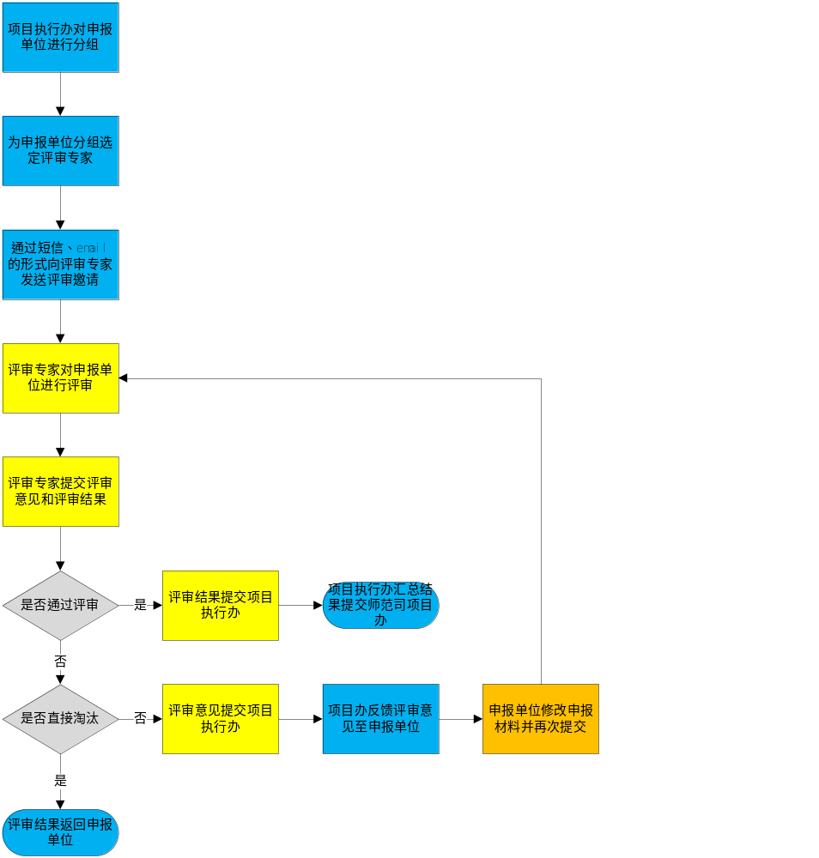
- 培训实施模块
操作人员
师范司项目办 | 在线审阅各校提交的开班时间、活动安排、学员信息、预决算表，简报等相关材料
项目执行办 | 设置预决算表，需要承办单位提交的相关材料（简报、指南等）
省厅师范处 | 提交学员信息、总结材料等
承办单位 | 在线填写预决算表，培训实施过程中提交课表（培训活动安排）、培训简报，培训总结材料
一级功能模块 | 二级功能模块 | 服务组件描述
表格设置 | 新增、修改、删除表格 | 设置预决算表、课表等表格内容（表格内容固定），发布后，承办单位可在线填写并提交项目执行办要求的相关表格
表格设置 | 设置提交时限 | 设定表格的提交时限。在最后时限的前三天，给未提交表格的单位发短信和邮件提醒
表格设置 | 选择任务相关联系人信息 | 因为各培训单位实施培训时间不同，提交相关材料的时间也有所不同，项目执行办需针对不同承办单位分别发布任务
表格设置 | 查看、统计、导出各类表格
材料提交 | 在线填写表格，上传附件 | 承办单位按照项目执行办要求以在线填写或附件的形式提交相关材料。附件名称会做强制规范，以方便归档管理
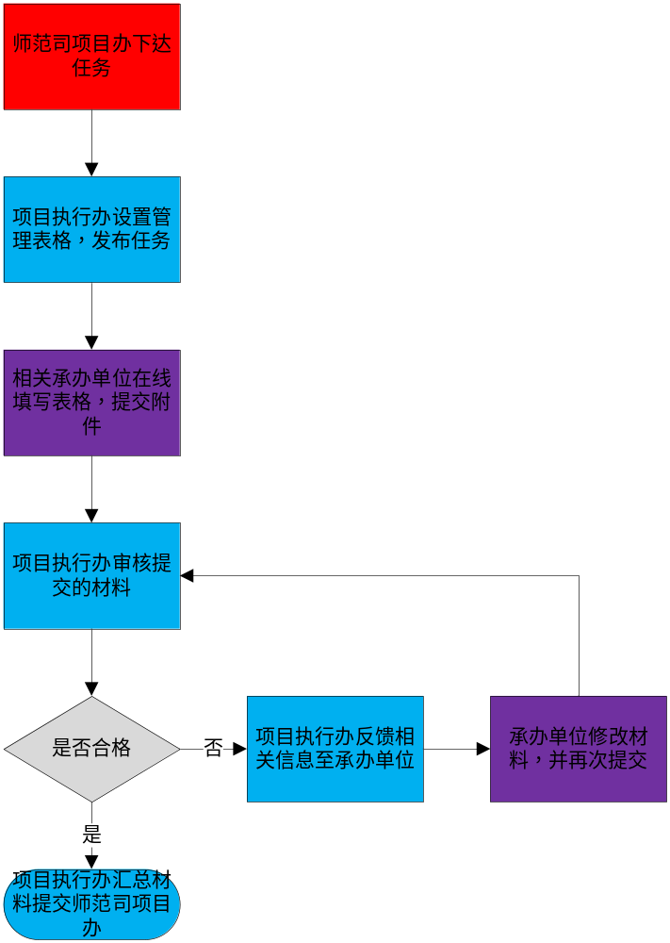
- 培训评估分析模块
操作人员
项目执行办 | 新增，编辑，删除，发布调查问卷，数据统计分析、导出。
承办单位 | 报送学员信息
参训学员 | 在线填写提交问卷调查
一级功能模块 | 二级功能模块 | 服务组件描述
调查问卷管理 | 新增、编辑、删除、发布调查问卷 | 项目执行办设置调查问卷、统计分析调查数据
调查问卷管理 | 查看、统计分析、导出调查数据 | 项目执行办设置调查问卷、统计分析调查数据
学员信息报送 |  | 承办单位上报学员信息
在线调查 | 填写问卷调查 | 学员在前台登录后填写调查问卷。以发送识别码或系统自动为每位学员生成对应的登录用户名和密码的形式来限定参加问卷调查的人员范围。可考虑采用实名制方式让学员填写问卷。填写问卷的时间应是在结束培训后一定期限内进行，可在每个学校培训结束后由项目执行办直接把识别码或登录名密码发送到学员的手机或邮件里，提示学员在规定期限内完成问卷调查，按时完成问卷调查的学员可使用登录名和密码进行证书查询功能，没有填写问卷的不能使用该功能
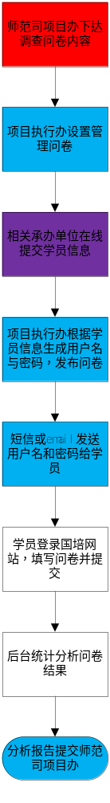
- 项目联系人信息管理模块
操作人员
项目执行办 | 具有增加组、增加联系人信息、修改联系人信息等功能，以方便发布通知、下达任务时使用，实现手机短信、Email群发
省厅师范处 | 可查看、添加、修改、删除本省份联系人信息
培训单位 | 可查看、添加、修改、删除本单位联系人信息
一级功能模块 | 二级功能模块 | 服务组件描述
联系人信息管理 | 查询、查看、新增、编辑、删除组 | 项目执行办按不同需求将联系人信息分组，如师范司项目办、各省厅师范处、申报单位、承办单位、评审专家工作组、中小学骨干教师研修项目组、培训团队研修项目组等
联系人信息管理 | 新增、编辑、删除联系人信息、导入、导出联系人信息 | 项目执行办将联系人信息添加到各组，可单个添加或直接导入
新增联系人信息 | 查询、查看、新增、编辑、删除联系人信息、导入导出联系人信息 | 省厅师范处、培训单位添加管理本单位的联系人信息
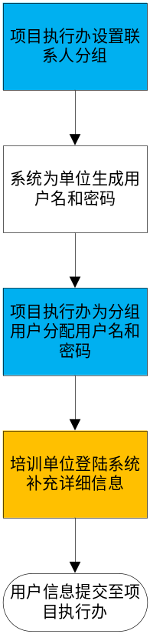
- 专家资源库模块
操作人员
项目执行办 | 管理授课专家的信息、资源等
一级功能模块 | 二级功能模块 | 服务组件描述
专家报送 | 新增、编辑、删除专家信息，导入、导出专家信息 | 省厅师范处或培训单位推荐专家
专家资源库管理 | 新增、编辑、删除专家组 | 可按学科分组专家，如小学数学学科，方便查找
专家资源库管理 | 新增、编辑、删除 审核专家信息，导入、导出专家信息 | 项目执行办负责管理授课专家的详细信息
专家资源库管理 | 新增、编辑、删除专家课程资源 | 项目执行办负责管理授课专家信息资源
专家查询功能 | 查看、查询功能 | 可按学科，省份等关键字段查询授课专家信息，以便有关地方单位查询
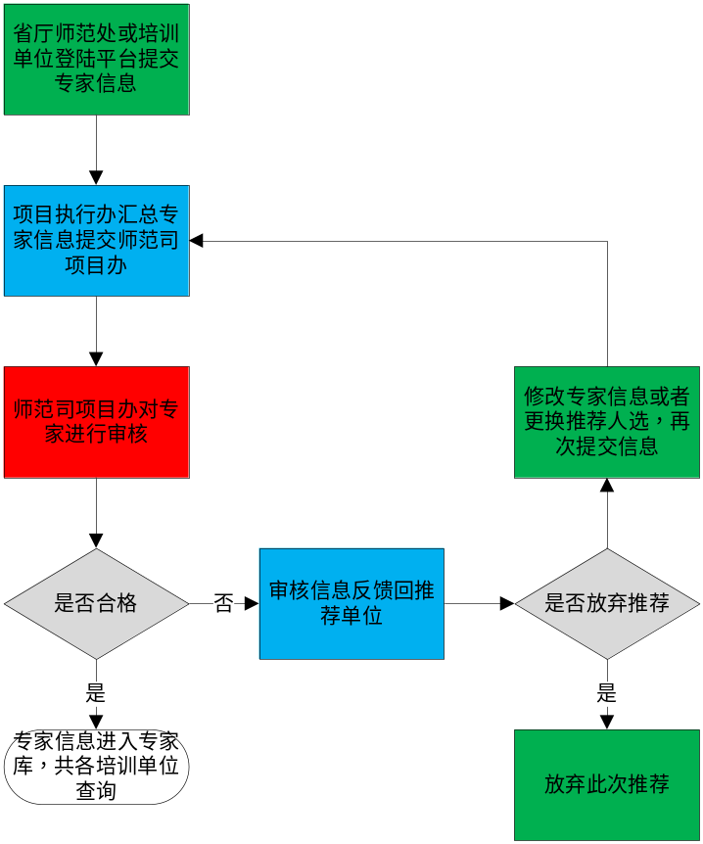
- 学员信息库模块
操作人员
师范司项目办 | 审核参训学员资格
项目执行办 | 管理、审核参训学员信息
省厅师范处 | 管理、审核、报送本省参训学员信息
承办单位 | 管理、报送本单位结业学员信息
一级功能模块 | 二级功能模块 | 服务组件描述
计划参训学员信息库管理 | 新增、编辑、删除项目组 | 项目执行办负责按项目分组，如中小学骨干教师研修项目、培训团队研修项目等
计划参训学员信息库管理 | 查看、查询、新增、编辑、删除学员信息、导入、导出学员信息 | 项目执行办负责按项目分组，如中小学骨干教师研修项目、培训团队研修项目等
计划参训学员信息库管理 | 查看、查询、新增、编辑、删除学员信息、导入、导出学员信息 | 省厅师范处负责报送管理本省的参训学员信息
计划参训学员信息库管理 | 学员资格审核 | 审核参训学员资格、提交审核结果，合格或不合格。由师范司项目办最终审核学员资格，提交审核结果
结业学员信息库管理 | 新增、编辑、删除项目组 | 项目执行办负责按项目分组，如中小学骨干教师研修项目、培训团队研修项目等。承办单位负责报送本单位结业学员信息（带证书编号）
结业学员信息库管理 | 查看、查询、新增、编辑、删除学员信息、导入、导出学员信息 | 项目执行办负责按项目分组，如中小学骨干教师研修项目、培训团队研修项目等。承办单位负责报送本单位结业学员信息（带证书编号）
学员证书查询 | 证书查询 | 学员可在前台进行证书查询
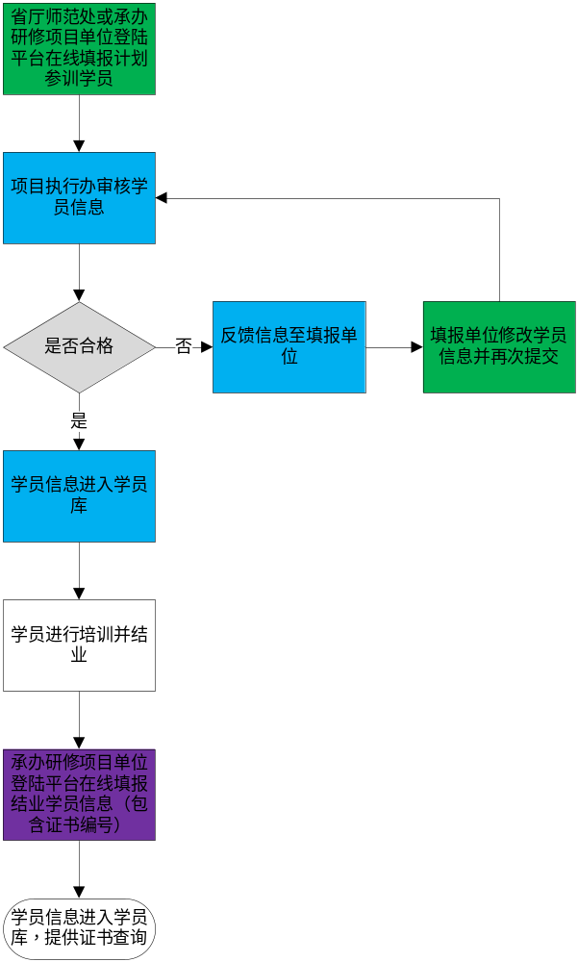
- 会议管理模块
操作人员
项目执行办 | 发布会议通知，查看管理参会者信息
省厅师范处 | 上报管理本省参会者信息和资源
培训单位 | 上报管理本单位参会者信息和资源
一级功能模块 | 二级功能模块 | 服务组件描述
会务管理 | 新增、编辑、删除会议、上传、下载会议附件 | 项目执行办进行会议通知发布，会议附件上传，下载
会务管理 | 查询、查看会议、上传、下载会议附件 | 各省厅师范处、培训单位查看会议通知，上传下载会议附件
参会者管理 | 新增、编辑、删除、导入、导出参会者信息 | 各省厅师范处、培训单位管理本单位参会者信息
参会者管理 | 查看、查询参会者信息 | 项目执行办可查询、查看所有参会者信息，省厅师范处、培训单位只能查看本省、本单位参会者信息
会议资源管理 | 会议文件、答辩PPT管理 | 项目执行办管理会议文件、会议资源等

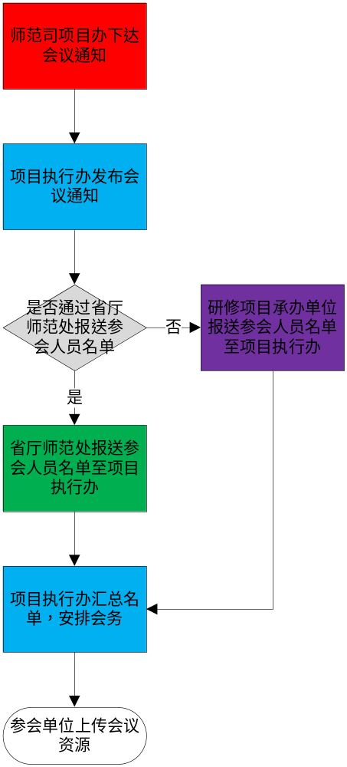s

